Testowanie i dokumentowanie aplikacji

Imię i nazwisko: | Jakub Ciepiałowski
Klasa: | 4E
Data wykonania: | 24.09.2026
System operacyjny: | Windows 10
Środowisko programistyczne: | Microsoft Visual Studio
Język programowania: | C# (interface w XAML)

1. Komentarz dokumentacyjny klasy Notatka
Czy nad klasą Notatka znajduje się komentarz dokumentacyjny (nazwa klasy, opis, pola, metody, autor)?
TAK

2. Przypadki testowe

Nr | Czynność | Oczekiwany rezultat | Rzeczywisty rezultat | Status
1 | Uruchom konsolę i utwórz pierwszą notatkę. | Dane notatki są wyświetlone, a identyfikator wynosi 1. | Dane notatki są wyświetlone, a identyfikator wynosi 1. | PASS
2 | Utwórz drugą notatkę i uruchom obie metody. | Drugi obiekt ma kolejny identyfikator, a obie metody działają. | Drugi obiekt ma kolejny identyfikator, a obie metody działają. | PASS
3 | Sprawdź licznik utworzonych notatek. | Licznik odpowiada liczbie utworzonych obiektów. | Licznik odpowiada liczbie utworzonych obiektów. | PASS
4 | Uruchom aplikację mobilną. | Widoczne są trzy początkowe notatki. | Widoczne są trzy początkowe notatki. | PASS
5 | Dodaj „Urodziny Ali”. | Tekst pojawia się jako ostatni element listy. | Tekst pojawia się jako ostatni element listy. | PASS
6 | Dodaj drugą własną notatkę. | Lista zawiera wcześniejsze elementy i nowy wpis. | Lista zawiera wcześniejsze elementy i nowy wpis. | PASS

3. Zrzuty ekranu

konsola1.png —
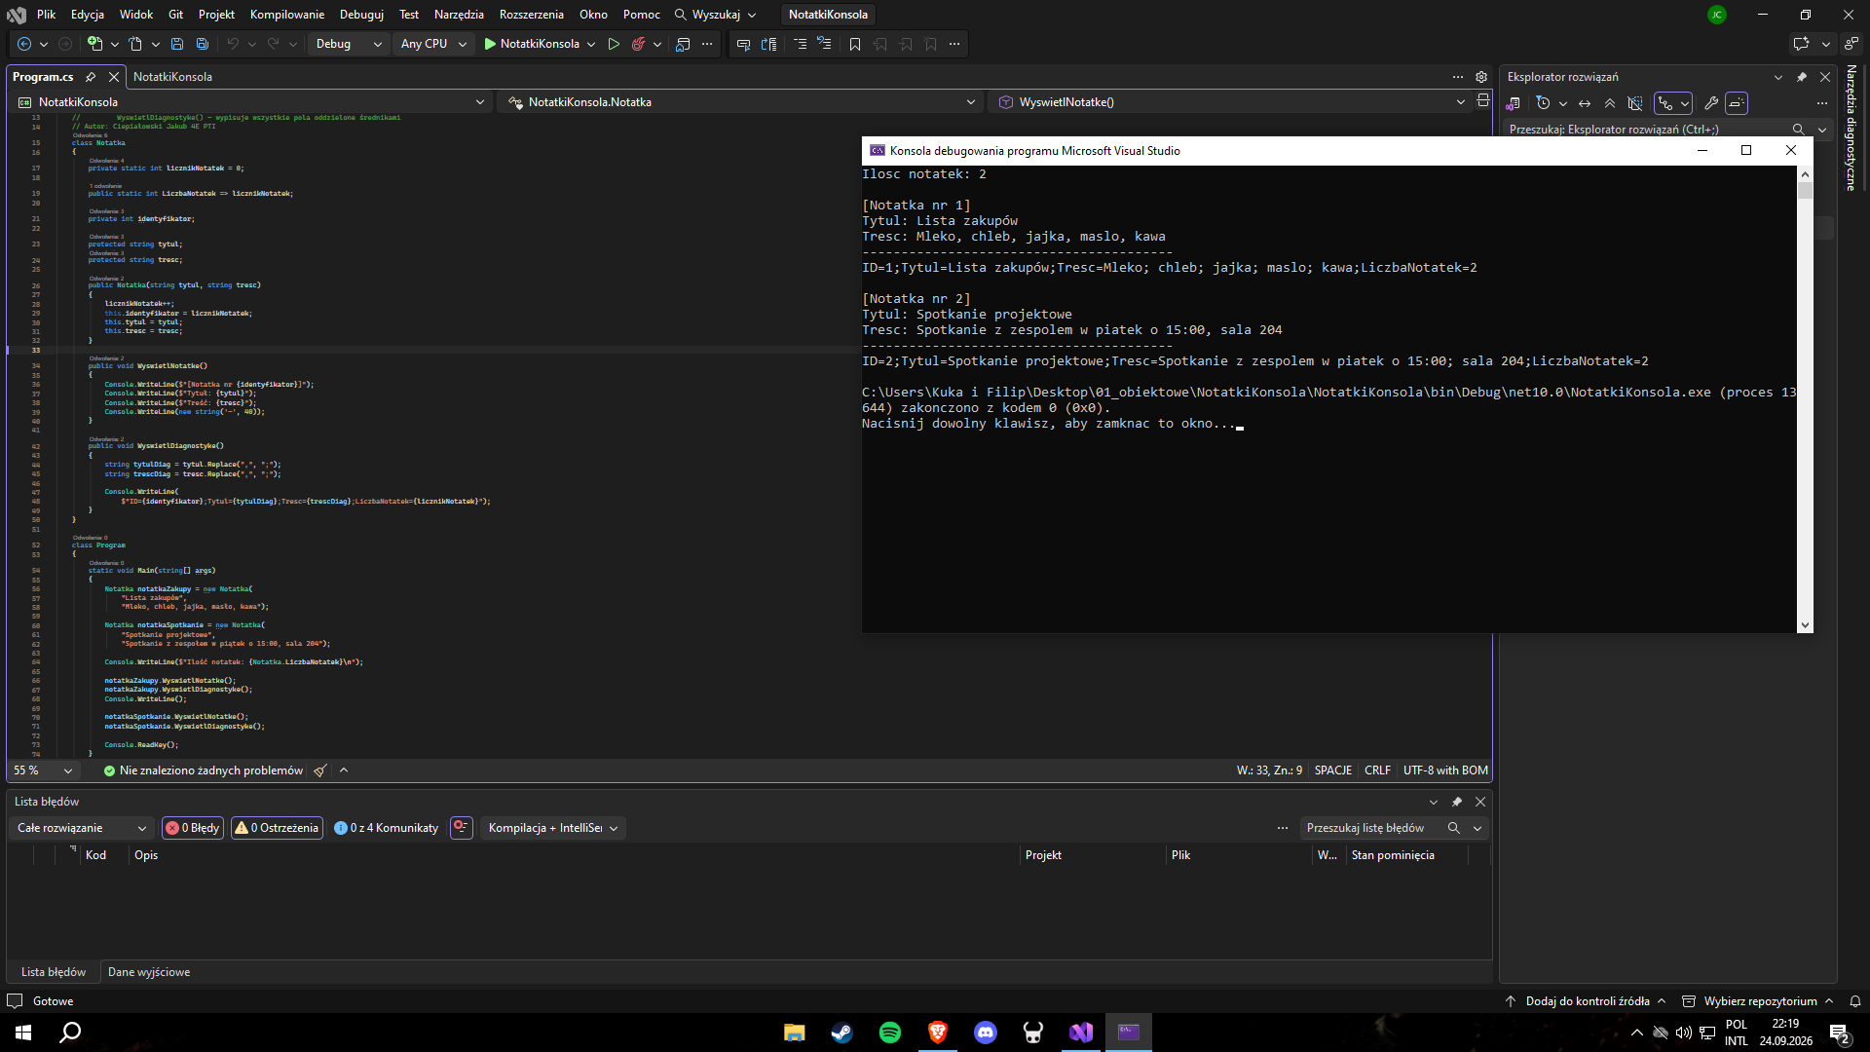

konsola2.png —
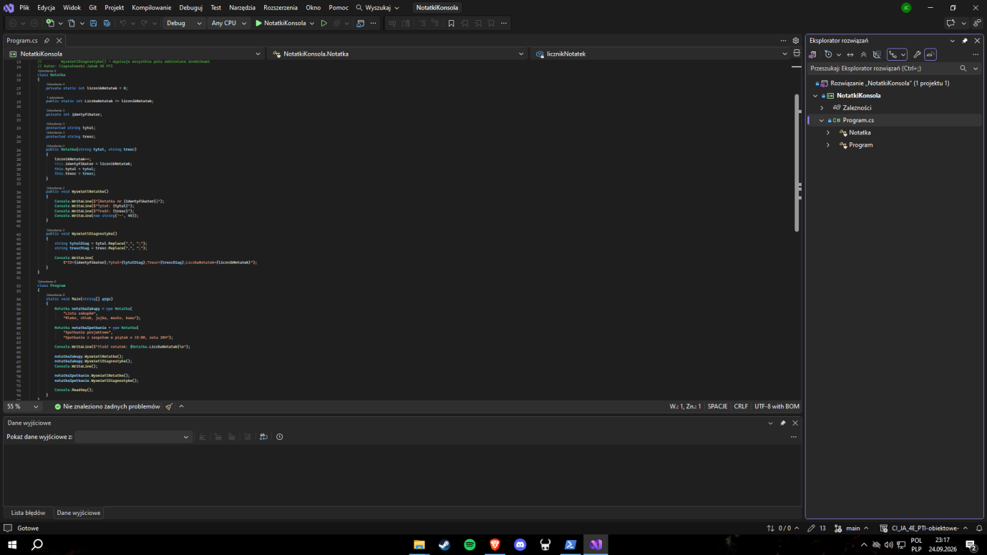

mobilna1.png —
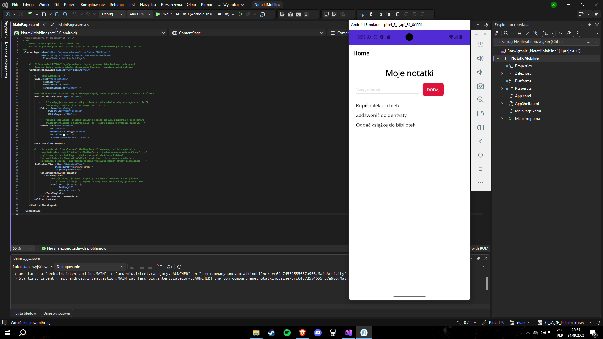

mobilna2.png —
